Πάει ο παλιός ο χρόνος

Πάει ο παλιός ο χρόνος
ας γιορτάσουμε παιδιά
και του χωρισμού ο πόνος
ας κοιμάται στην καρδιά

Καλή χρονιά, χρόνια πολλά
καλή χρονιά, χρόνια πολλά
Χαρούμενη, χρυσή Πρωτοχρονιά!

Γέρε χρόνε φύγε τώρα,
πάει η δική σου η σειρά
ήρθε ο νέος με τα δώρα
με τραγούδια με χαρά.

Καλή χρονιά, χρόνια πολλά
καλή χρονιά, χρόνια πολλά
Χαρούμενη, χρυσή Πρωτοχρονιά!

Μα κι αν φεύγεις μακριά μας,
στην καρδιά μας πάντα ζει
κάθε λύπη και χαρά μας
που περάσαμε μαζί

Καλή χρονιά, χρόνια πολλά
καλή χρονιά, χρόνια πολλά
Χαρούμενη, χρυσή Πρωτοχρονιά!
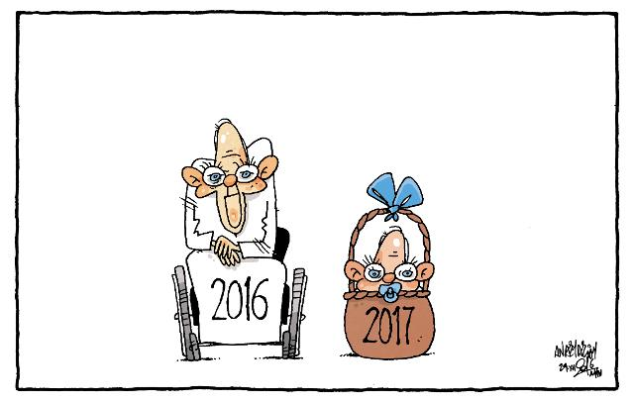

https://youtu.be/8YU2OkihQYk

